SZABADKAI MŰSZAKI SZAKFŐISKOLA

PROJEKTUM
Haladó web programozás és Integrált web rendszerek tantárgyakból

HALLGATÓ MENTOR
Matkovity Gábor dr Zlatko Čović
_____________________________________________________________________
SZABADKA, 2023.

TARTALOM

TARTALOM 2
A FELADATKÖR MEGHATÁROZÁSA 3
Weboldal 3
Mobil alkalmazás 3
PIACKUTATÁS 4
KIDOLGOZÁS 5
Weboldal 5
Mobil alkalmazás 8
AZ ADATBÁZIS STRUKTURÁJA 13
A PROJEKT MŰKÖDÉSÉNEK LEÍRÁSA 14
Weboldal 14
Vendég nézet 14
Bejelentkezett felhasználó nézet 17
Állatorvos nézet 19
Admin nézet 20
Mobil alkalmazás 22
FELHASZNÁLT KÖNYVTÁRAK 25
FullCallendar 25
FELHASZNÁLT IRODALOM 26

A FELADATKÖR MEGHATÁROZÁSA

Weboldal
A project célja az volt, hogy létrehozzak egy webes alkalmazás-oldalt házi kedvencek elektronikus nyilvántartására.
A weboldalon regisztrálni tudják gazdáik az állataikat és időpontokat tudnak foglalni állatorvosoknál vizsgálatokra.
A vendég felhasználó meg tudja tekinteni az oldalról szóló információkat illetve az állatorvosok listáját ahol a specializációjuk alapján tud keresni. Tud még regisztrálni és bejelentkezni, ha már van fiókja.
A bejelentkezett felhasználónak meg kell adnia az állata adatai regisztráció után. Ezután tud időpontot foglalni a kiválasztott állatorvosánál. A bejelentkezett felhasználó tudja még szerkeszteni az állatai adatai illetve törölni. QR kódot is tud generálni állataihoz amit ha bescannelnek megjelenik pár adat az állatról. Ha a felhasználó jelenti, hogy elveszett az állata és valaki bescanneli a QR kódot akkor kap a felhasználó egy emailt a megtaláló eszköze adataival.
Az állatorvosokat a rendszergazda tudja regisztrálni. Ők tudnak időpontokat létrehozni vizsgálatokra és törölni is tudják ezeket. Vizsgálatokat be is tudják fejezni az oldalon és megadhajták a viszgálat eredményeit,amit megtekinthet majd az állat gazdája is.
A bejelentkezett állatorvosok még megtudják tekinteni az összes hozzá rendelt állatot.
A rendszergazda meg tudja tekinteni a bejelentkezett felhasználók hozzáférési eszközük adatait. Meg tudja tiltani a felhasználóknak és állatorvosoknak is a rendszerbe lépés jogát. Megtekintheti az állatorvosok népszerűségének statisztikáit.

Mobil alkalmazás
A mobil alkalmazásba képes a felhasználó bejelentkezni. Itt megtudja tekinteni az állatai listáját és tovább információkat róluk. Tudja módosítani és törölni állatai adatait. Új állatot is tud regisztrálni.

Projekt webcíme:https://ecne.stud.vts.su.ac.rs/epets/

PIACKUTATÁS
A témámhoz hasonló weboldalak, amiket találtam a következők:
- International Veterinary Center: https://ivc.la
- Veterinarska stanica "Veterinar" - Subotica: https://www.veterinarsubotica.rs

Az International Veterinary Center oldala letisztult és csupán egy darab oldalból áll indexekkel, így szerintem túl kevés információt osztanak meg az oldalra látogató felhasználókkal.
A Veterinarsubotica oldalon rengeteg információt megtalálhatunk. Nem tetszik, hogy a kezdő oldalon össze vissza van mindenféle információ. Hátáránya még, hogy nem lehet online időpontokat foglalni, erre volt lehetőség az előző oldalon.

A három további funkció a projektben a következők:
- Orvos specializáció: Az állatorvosok listájában mindegyik felhasználó tud keresni az állatorvosok specializációja alapján.
- Elveszett állat: Az állat gazdája tudja jelenteni, hogy elveszett az állata.
- Adatgyűjtés scanneléskor: Ha jelentette az állat gazdája, hogy elveszetett az állata, akkor ha valaki bescanneli az állat QR kódját az oldal amire vezet a kód begyűjti a hozzáférési eszköz adatait és lementi az adatbázisba valamint egy emailt is kap az állat gazádja az adatokkal.

KIDOLGOZÁS

Weboldal
Ezzel a funkcióval különböző adatokat kérhetünk le a felhasználókról.
function getUserData(PDO $pdo, string $data, string $field, string $value): string
{
$sql = "SELECT $data as data FROM users WHERE $field=:value LIMIT 0,1";
$stmt = $pdo->prepare($sql);
$stmt->bindParam(':value', $value, PDO::PARAM_STR);
$stmt->execute();
$result = $stmt->fetch(PDO::FETCH_ASSOC);

$data = '';

if ($stmt->rowCount() > 0) {
$data = $result['data'];
}
return $data;
}

Ez a funkció lekéri az összes adatot egy táblából.
function getAll(PDO $pdo, string $table): array
{
$sql = "SELECT * FROM $table ";
$stmt = $pdo->prepare($sql);
$stmt->execute();

return $stmt->fetchAll(PDO::FETCH_ASSOC);
}

Ez a funkció felel az időpontok létrehozásáért.
function createAppointments($pdo,$date,$vetid,$title):bool
{
$checkSql = "SELECT COUNT(*) FROM appointments WHERE vet_id = :vetid AND DATE(date) = :date";
$checkStmt = $pdo->prepare($checkSql);
$checkStmt->execute(['vetid' => $vetid, 'date' => $date]);
$count = $checkStmt->fetchColumn();

if ($count > 0) {

return false;
}

$times = ['08:00', '08:30', '09:00','09:30','10:00','10:30','11:00','11:30','12:00','12:30','13:00','13:30','14:00'];
$values = [];

foreach ($times as $time) {
$values[] = "($vetid, '$title', '$date $time', 1)";
}

$sql = "INSERT INTO appointments(vet_id, title, date, is_available) VALUES " . implode(',', $values);
$stmt = $pdo->prepare($sql);
$stmt->execute();
if ($stmt->rowCount() > 0) {
return true;
}
else
return false;
}

A következő funkció arra szolgál, hogy megtudjuk létezik-e felhasználó vagy állatorvos az adott email címmel.
function existsUser(PDO $pdo, string $email1,string $email2): bool
{
$sql = "SELECT user_id, NULL AS vet_id
FROM users
WHERE email = :email1
UNION ALL
SELECT NULL AS id, vet_id
FROM veterinarians
WHERE email = :email2";
$stmt = $pdo->prepare($sql);
$stmt->bindParam(':email1', $email1, PDO::PARAM_STR);
$stmt->bindParam(':email2', $email2, PDO::PARAM_STR);
$stmt->execute();
$stmt->fetch(PDO::FETCH_ASSOC);

if ($stmt->rowCount() > 0) {
return true;
} else {
return false;
}
}

Mobil alkalmazás
Az állat törlése(DELETE):
<?php
header("Content-type: application/json; charset=UTF-8");

require_once 'config.php';
require_once 'functions.php';

if ($_SERVER['REQUEST_METHOD'] === "DELETE") {

try {
$data = json_decode(file_get_contents('php://input'), true);
$pet_id = (int)$data['pet_id'];
$pet = deletePet($pet_id);
if (empty($pet_id)) {
http_response_code(400);
echo json_encode(['status' => 'error', 'message' => 'Missing pet id']);
exit();
}
if (empty($pet)) {
http_response_code(404);
echo json_encode(['status' => 'error', 'message' => 'Not found']);
} else {
http_response_code(200);
echo json_encode(array("status" => "success", "message" => "Deleted successfully!"));
}
exit();

} catch (PDOException $e) {
http_response_code(500);
echo json_encode(array("status" => "error", "message" => "Database error!"));
exit();
}
}

else {
http_response_code(405);
echo json_encode(array("status" => "error", "message" => "Method Not Allowed"));
exit();
}

Az állat adatainak változtatása(UPDATE):
<?php

header("Content-type: application/json; charset=UTF-8");

require_once 'config.php';
require_once 'functions.php';
if ($_SERVER["REQUEST_METHOD"] === "PATCH") {
try {
$data = json_decode(file_get_contents("php://input"), true);
$pet_id = $data["pet_id"];
$name = $data["name"];
$age = $data['age'];
$other = $data['other'];
if (empty($pet_id) || empty($name) || empty($age)) {
http_response_code(400);
echo json_encode(['status' => 'error', 'message' => 'Empty variables']);
exit();
}

$edit = editPet($pet_id,$name,$age,$other);
if ($edit) {
http_response_code(404);
echo json_encode(['status' => 'error', 'message' => 'Not found']);
} else {
http_response_code(200);
echo json_encode(array("status" => "success", "message" => "Updated successfully!"));
}
exit();
}

catch (PDOException $e) {
http_response_code(500);
echo json_encode(array("status" => "error", "message" => "Database error"));
exit();
}
} else {
http_response_code(405);
echo json_encode(array("status" => "error", "message" => "Method Not Allowed"));
exit();
}

Állatorvosok adatainak lekérése(READ):
<?php
header("Content-type: application/json; charset=UTF-8");

require_once 'config.php';
require_once 'functions.php';

if ($_SERVER['REQUEST_METHOD'] === "GET") {

$vets = getVets();
if (empty($vets)) {
http_response_code(404);
echo json_encode(['status' => 'error', 'message' => 'No vets found']);
} else {
http_response_code(200);
echo json_encode($vets);
}

} else {
http_response_code(405);
echo json_encode(array("status" => "error", "message" => "Method Not Allowed"));
}
exit();

Állat létrehozása(CREATE)
<?php
header("Content-type: application/json; charset=UTF-8");

require_once 'config.php';
require_once 'functions.php';

if ($_SERVER['REQUEST_METHOD'] === "POST") {

try {
$data = json_decode(file_get_contents('php://input'), true);
if (!empty($data)) {
$other="";
if (isset($data['user_id']))
$user_id = (int)$data['user_id'];

if (isset($data['name']))
$name = $data['name'];

if (isset($data['breed_id']))
$breed_id = $data['breed_id'];

if (isset($data['vet_id']))
$vet_id = $data['vet_id'];

if (isset($data['age']))
$age = $data['age'];

if (isset($data['gender']))
$gender = $data['gender'];

if (isset($data['other']))
$other = $data['other'];

if (isset($user_id) AND isset($name) AND isset($breed_id) AND isset($vet_id) AND isset($age) AND isset($gender))
$pet = insertPet($user_id, $name,$breed_id,$vet_id,$age,$gender,$other);
}

if (empty($user_id) || empty($name) || empty($breed_id) || empty($vet_id) || empty($age) || empty($gender)) {
http_response_code(400);
echo json_encode(['status' => 'error', 'message' => 'Not enough variables given']);
exit();
}
if (empty($pet)) {
http_response_code(404);
echo json_encode(['status' => 'error', 'message' => 'Not found']);
} else {
http_response_code(200);
echo json_encode(array("status" => "success", "message" => "Successful register!"));
}
exit();

} catch (PDOException $e) {
http_response_code(500);
echo json_encode(array("status" => "error", "message" => "Database error!"));
exit();
}
} else {
http_response_code(405);
echo json_encode(array("status" => "error", "message" => "Method Not Allowed"));
exit();
}

AZ ADATBÁZIS STRUKTURÁJA
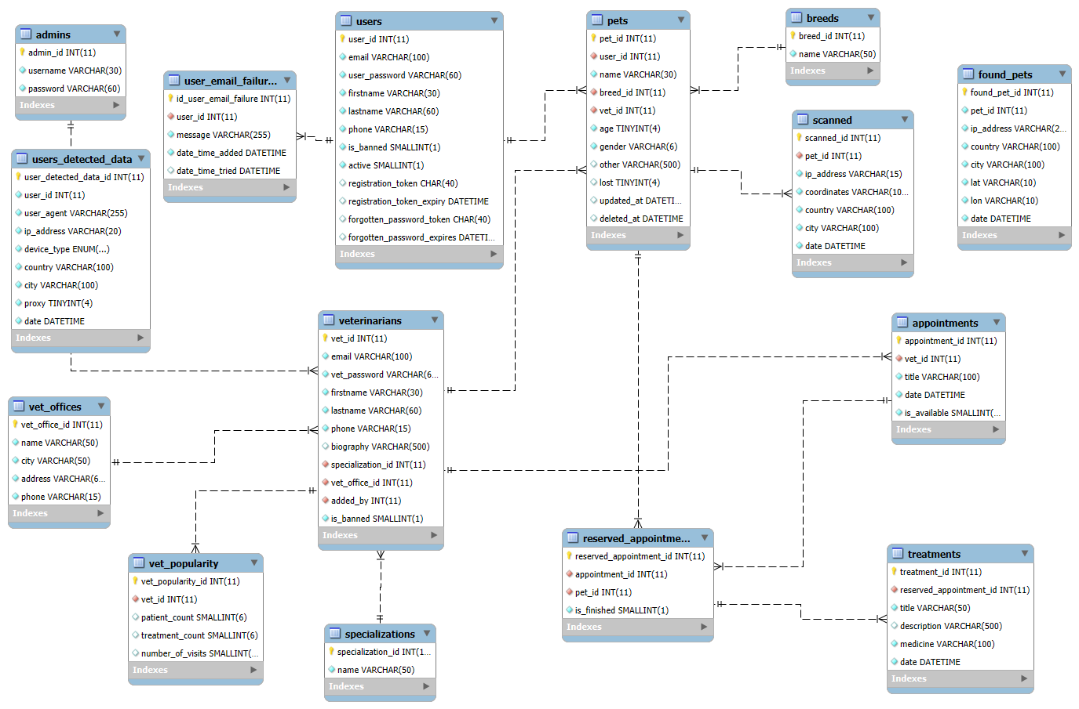
Ábra 1: Adatbázis sturktúrája

A PROJEKT MŰKÖDÉSÉNEK LEÍRÁSA

Weboldal

Vendég nézet
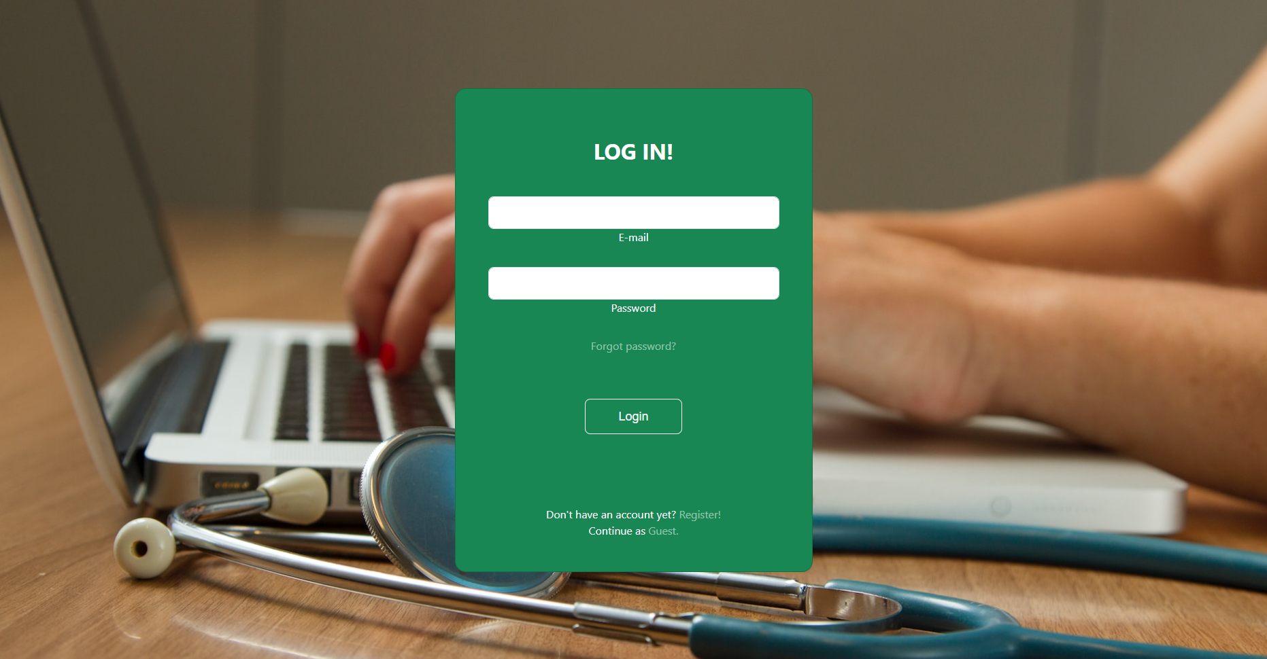
Ábra 2: Bejelentkezési felület
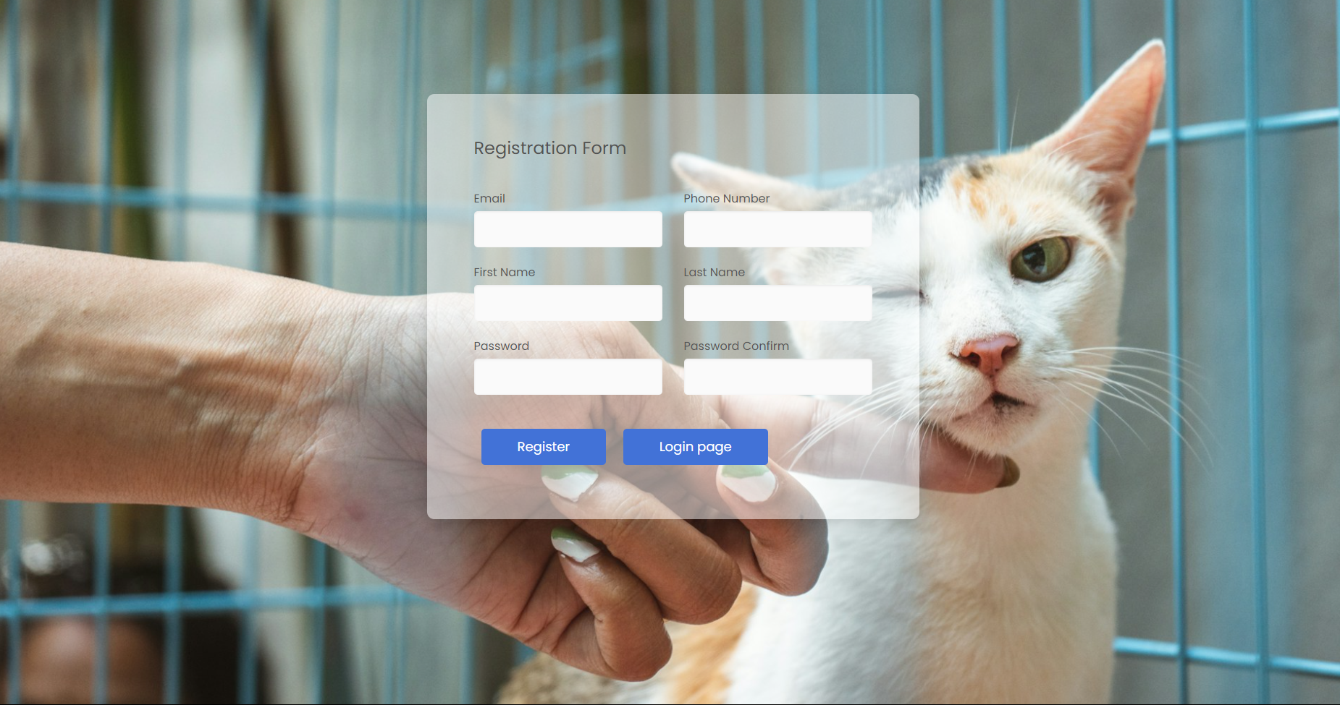
Ábra 3: Regisztrációs felület

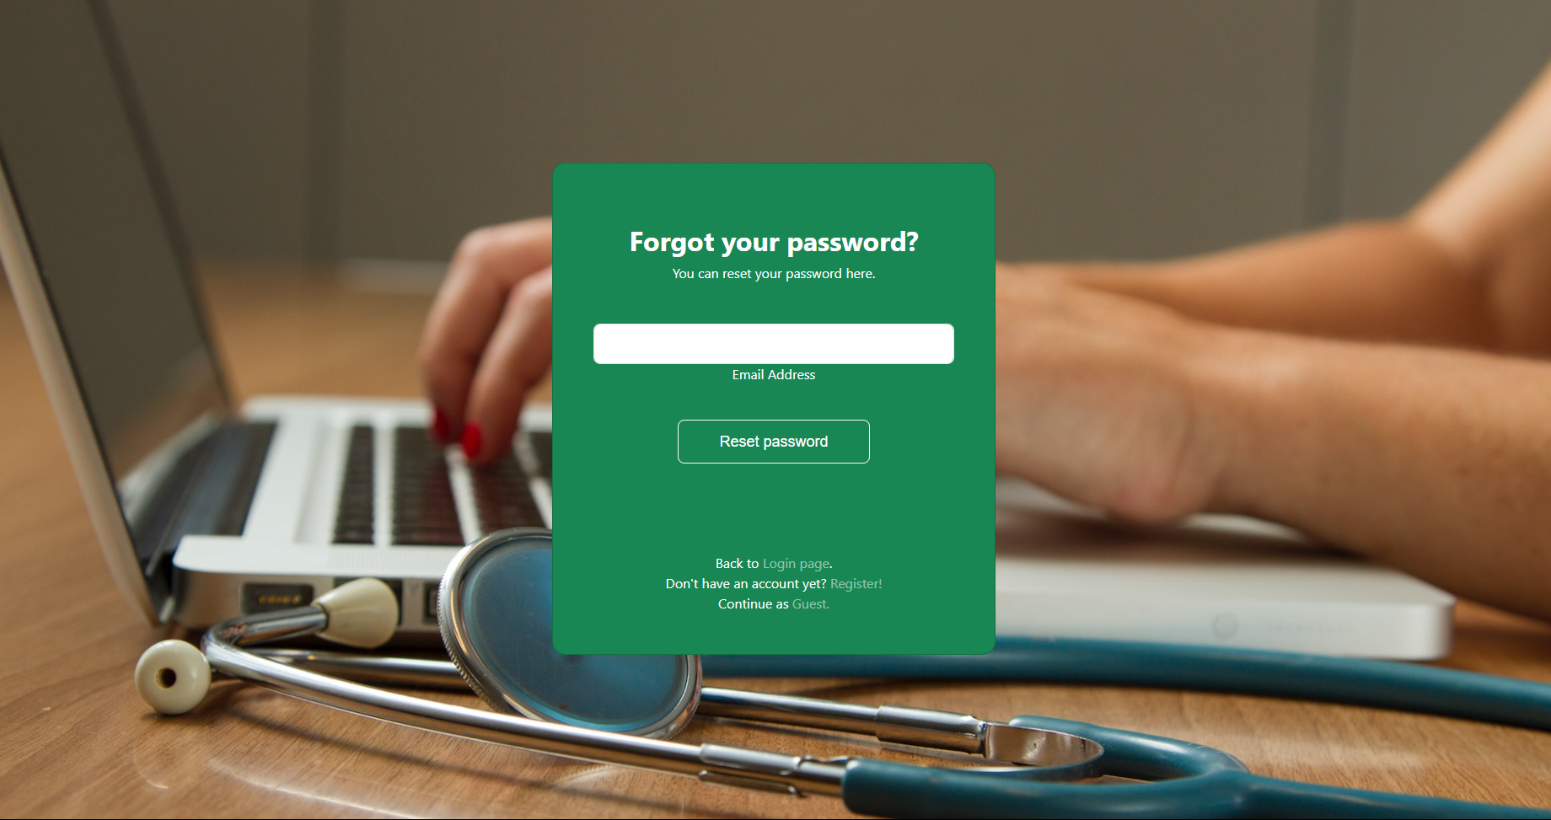
Ábra 4: Elfelejtett jelszó
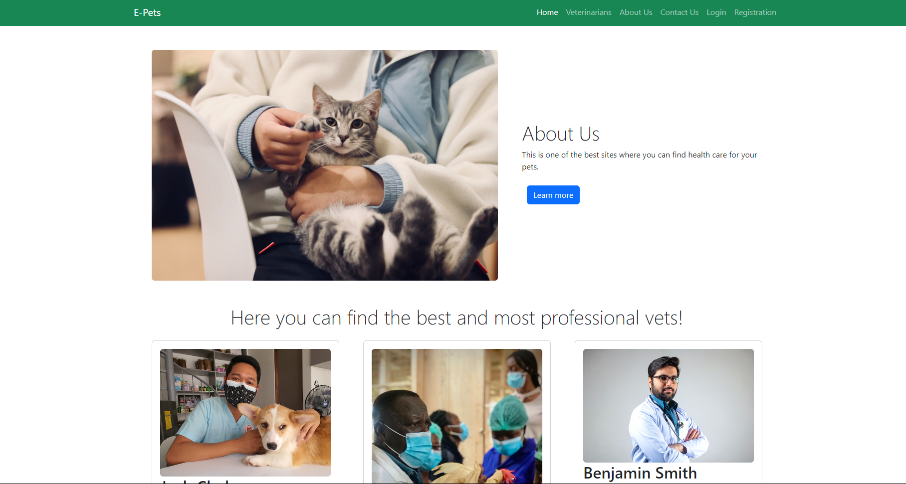
Ábra 5: Kezdőoldal

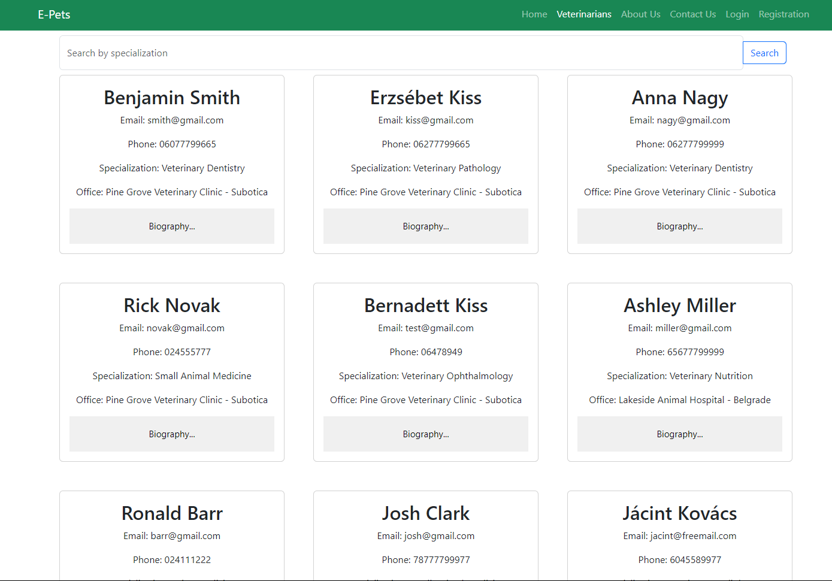
Ábra 6: Állatorvosok listája
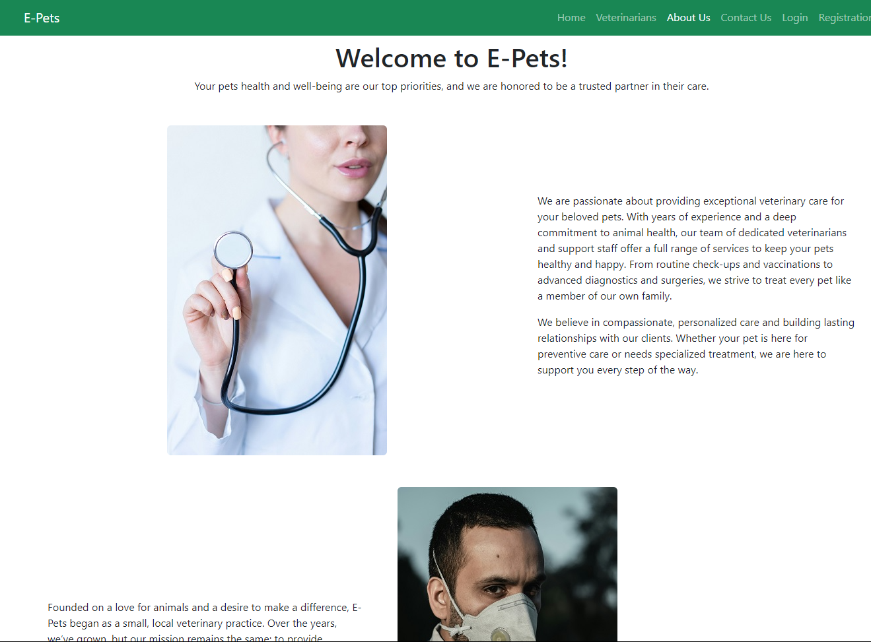
Ábra 7: Rólunk oldal

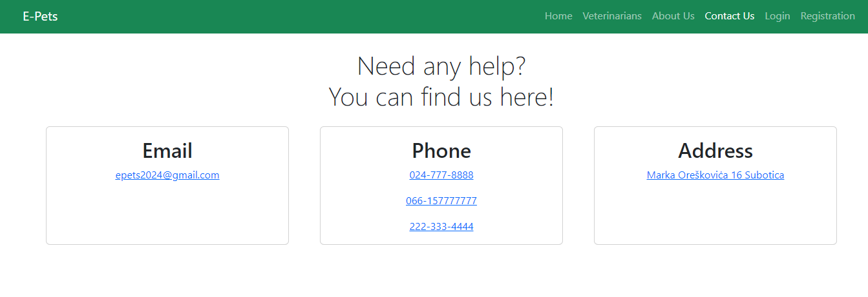
Ábra 8: Elérhetőségek

Bejelentkezett felhasználó nézet
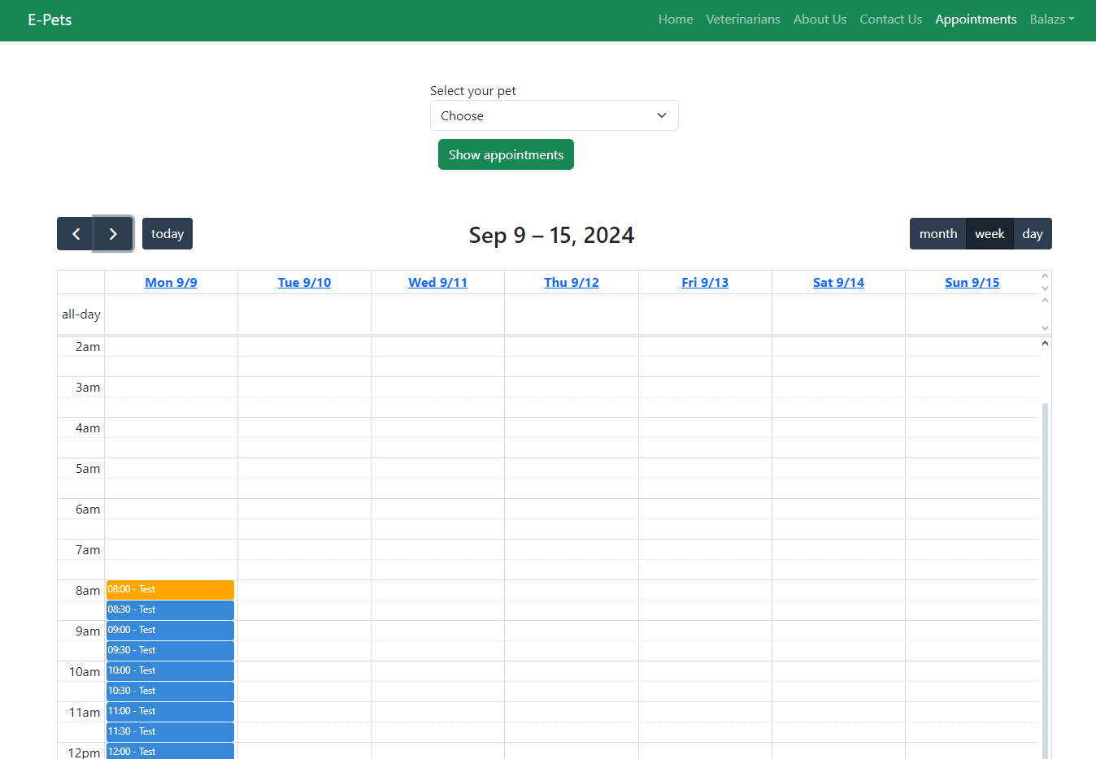
Ábra 9: Időpont foglalás

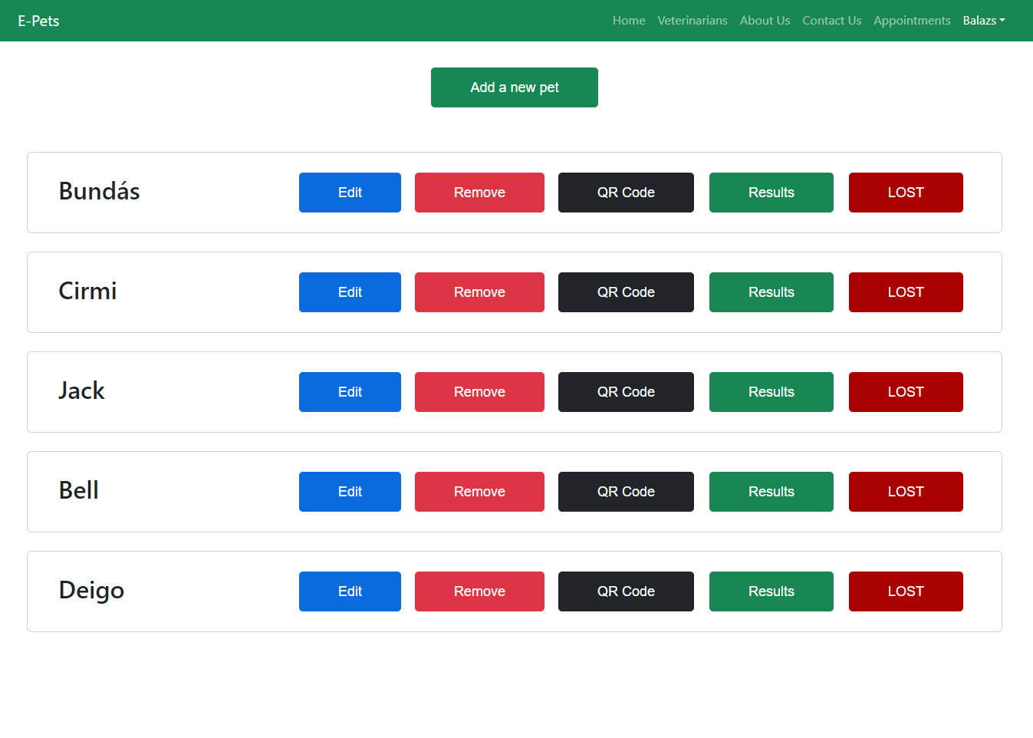
Ábra 10: Regisztrált állatok listája funkciókkal. QR code generálás,állat törlése és az elveszett státusz jelentése itt történik
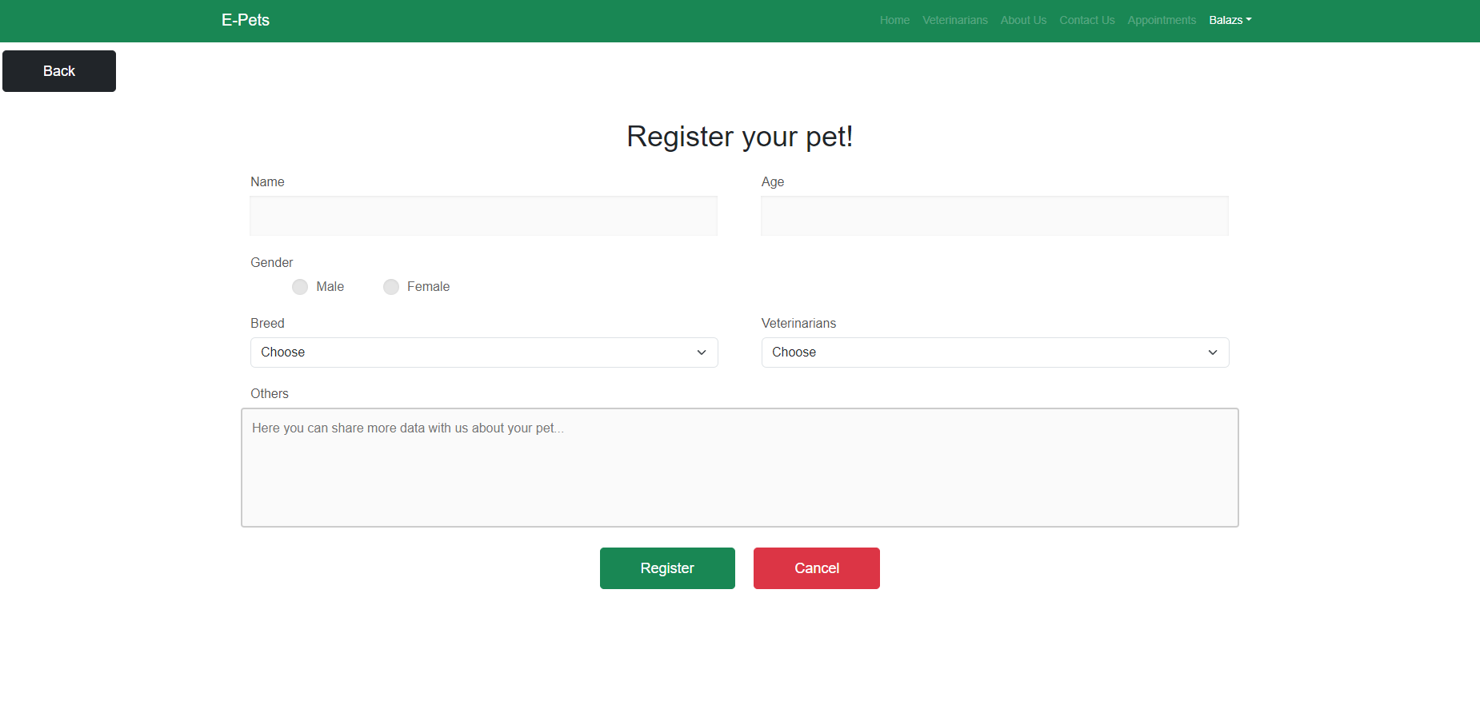
Ábra 11: Állat regisztrálása
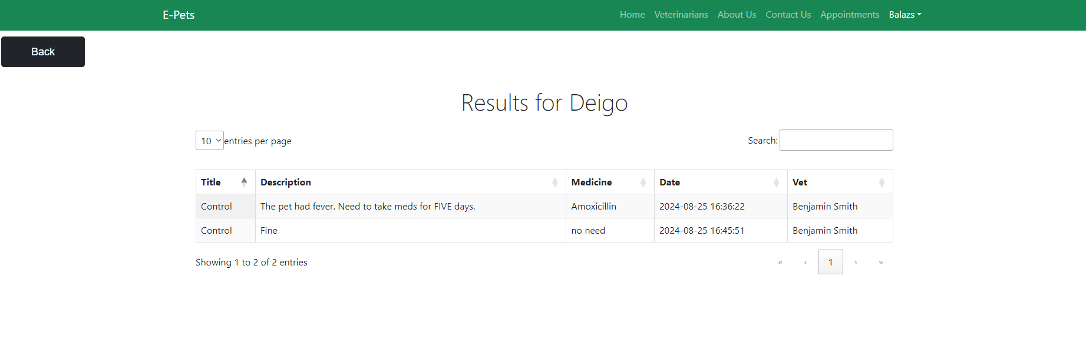
Ábra 12: Befejezett vizsgálatok diagnózisai

Állatorvos nézet
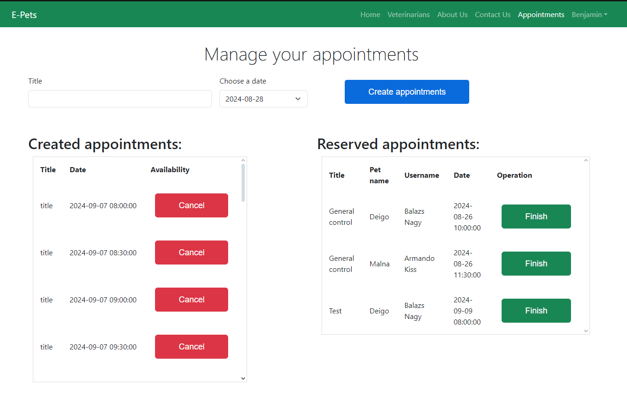
Ábra 13: Állatorvos időpontjait itt tudja létrehozni és befejezni
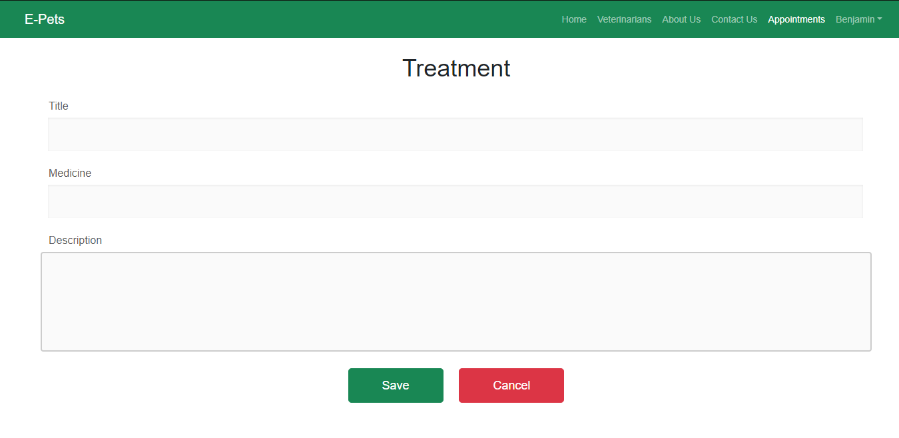
Ábra 14: Vizsgálat eredményeinek bevitele

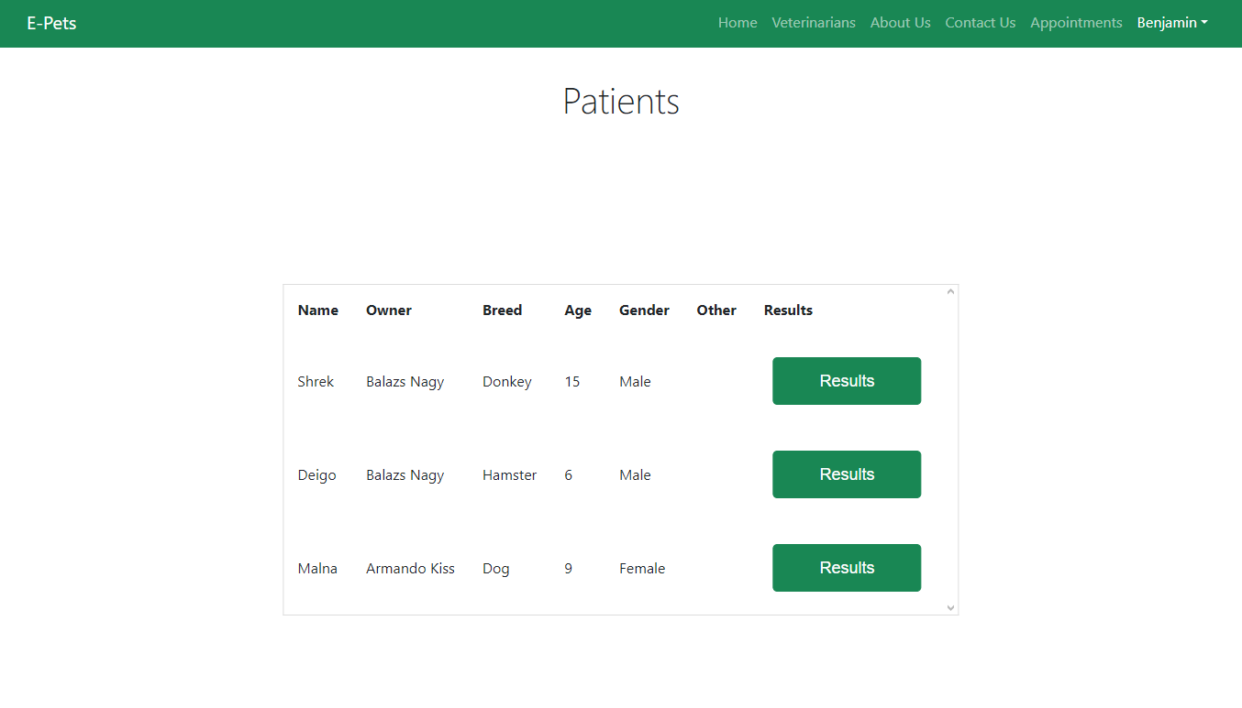
Ábra 15: Állatorvos páciensei

Admin nézet
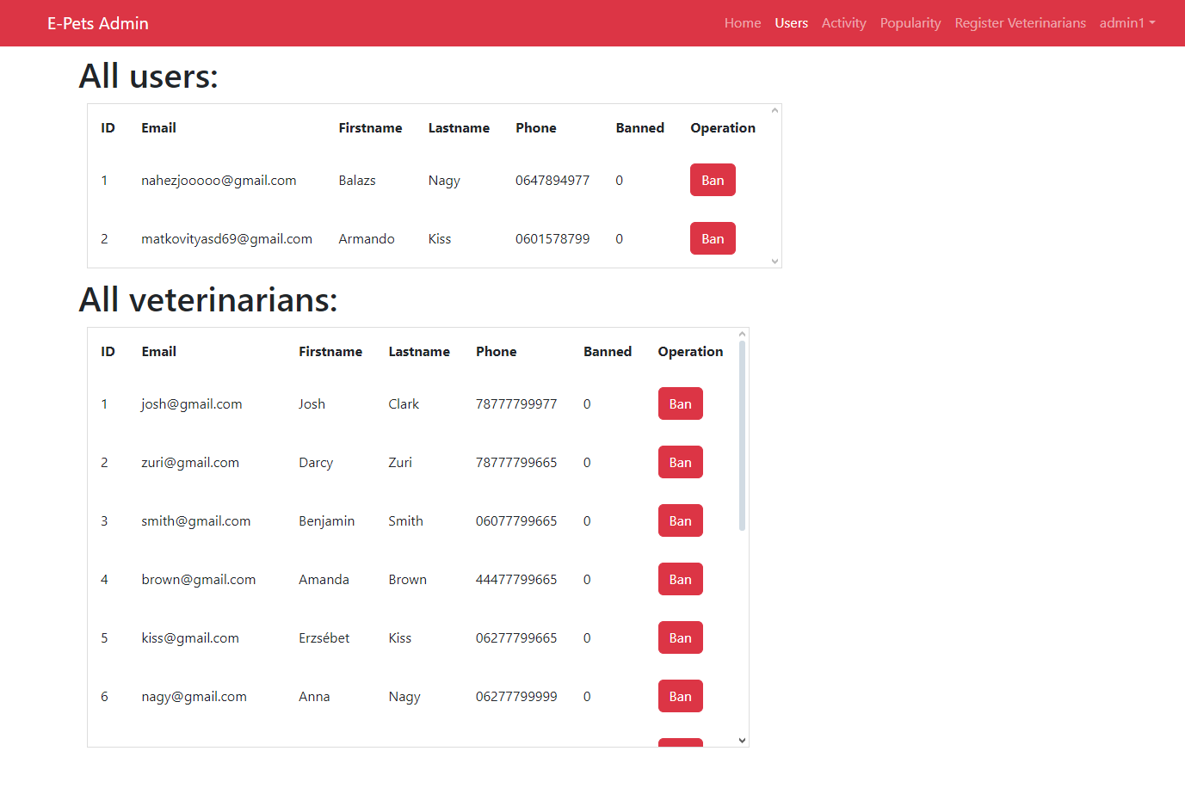
Ábra 16: Összes felhasználó és állatorvos hozzáférési joga

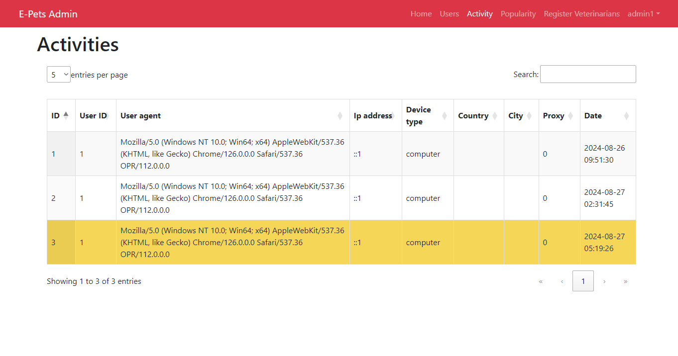
Ábra 17: Hozzáférési eszközök adatai
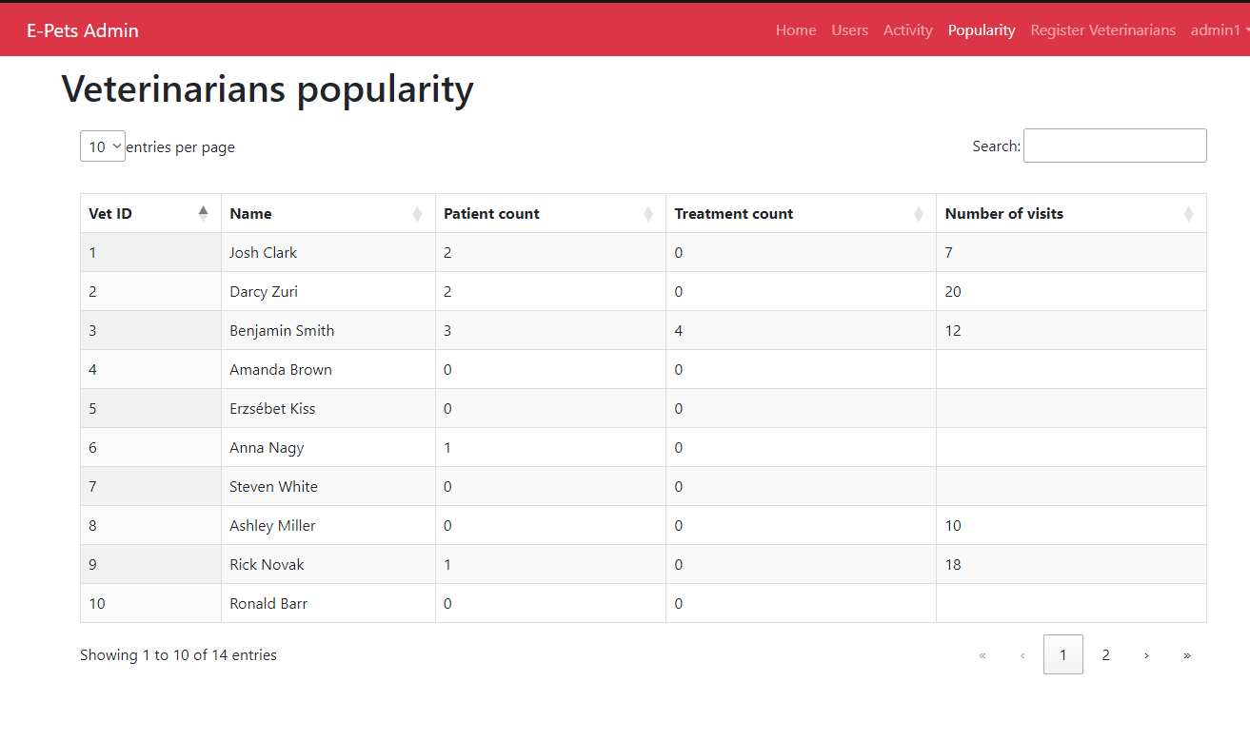
Ábra 18: Állatorvosok népszerűsége

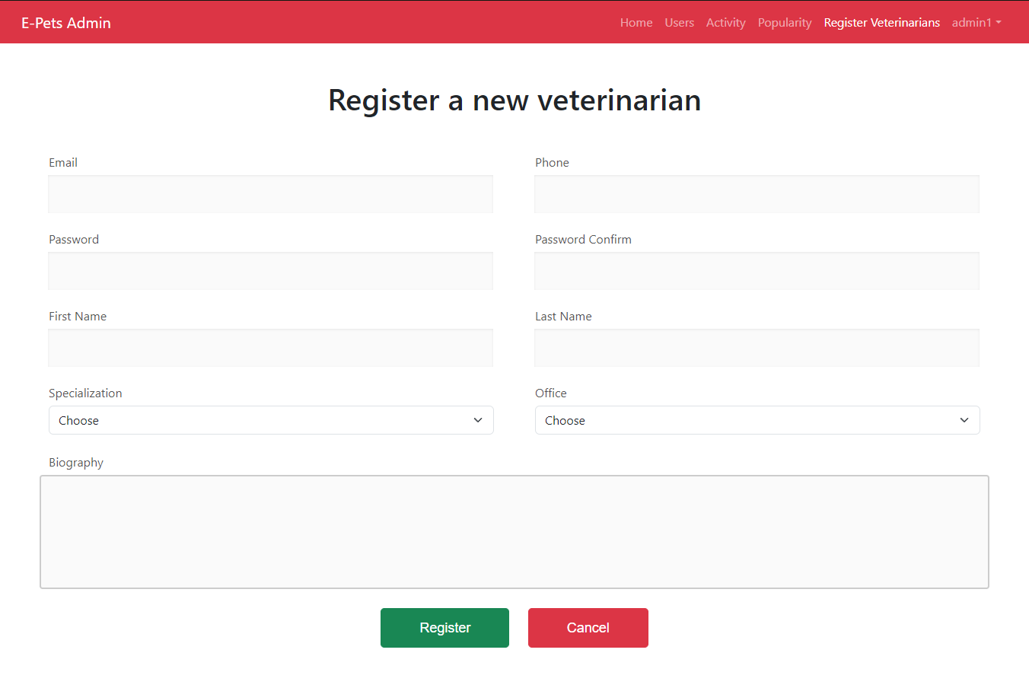
Ábra 19: Állatorvos regisztrálása

Mobil alkalmazás
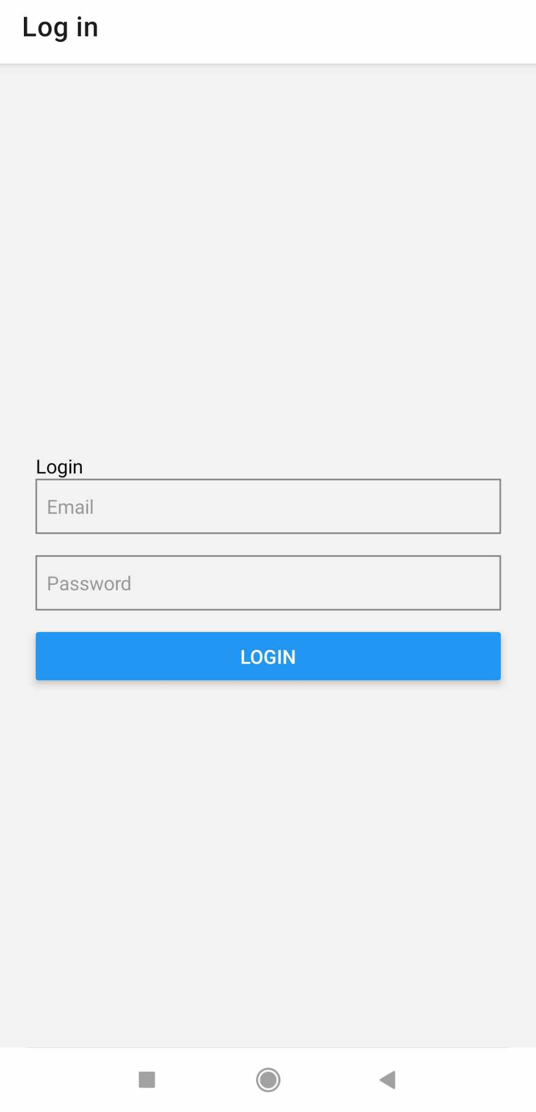
Ábra 20: Bejelentkezési felület

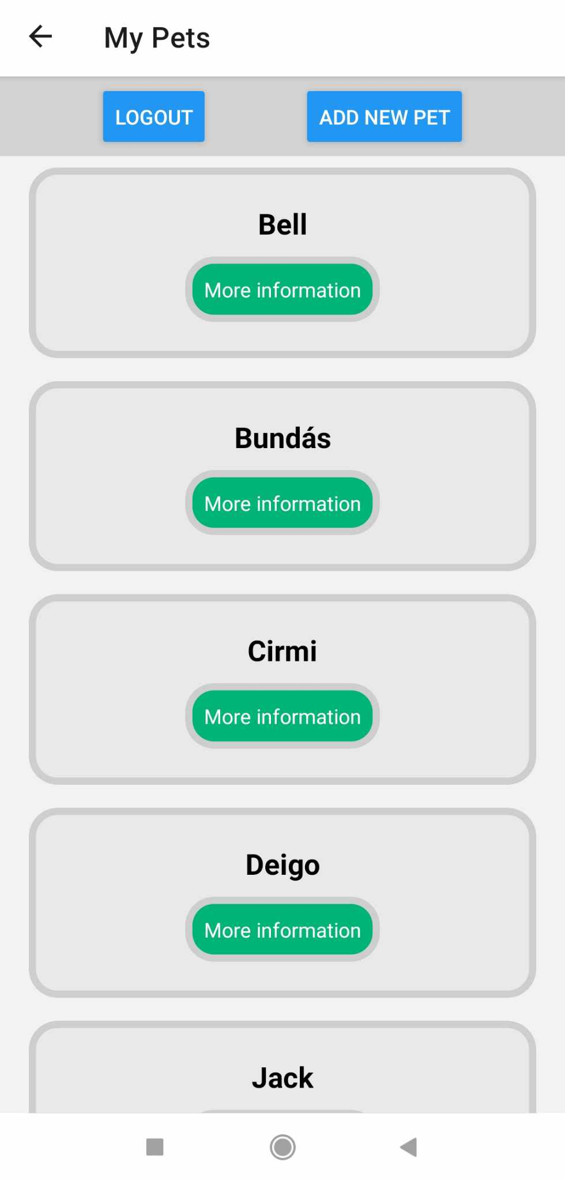
Ábra 21: Állatok listája
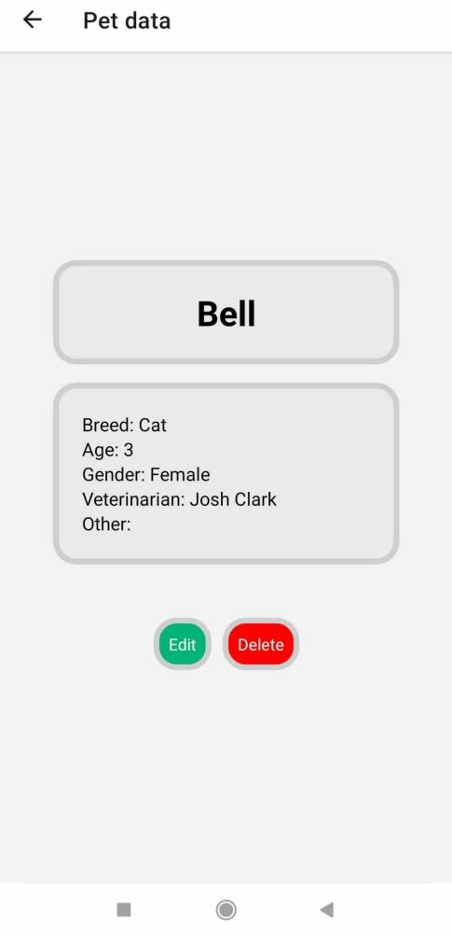
Ábra 22: További adatok az állatról

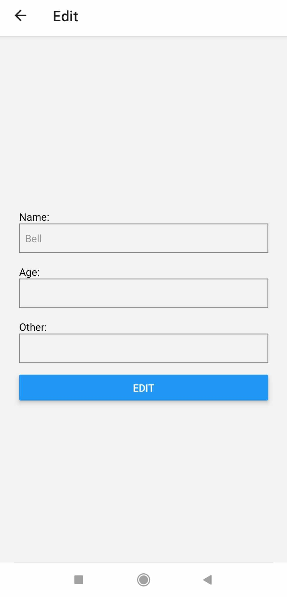
Ábra 23: Állat szerkesztése
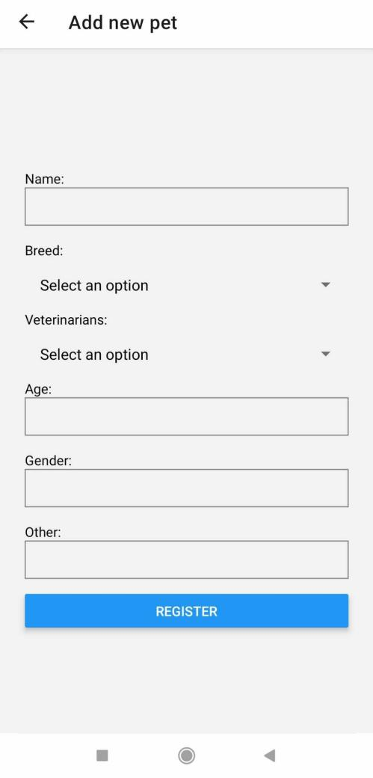
Ábra 24: Állat regisztrációja

FELHASZNÁLT KÖNYVTÁRAK

FullCalendar
Mentor ajánlására döntöttem amellett, hogy használni fogom ezt a könyvtárat.
FullCalendar könnyedén lehetővé teszi egy naptár létrehozását a fejleszőkörnyezetben. Elég sok funkciót foglal magába például a naptárban lehet az eventeket drag and drop módon is szerkeszteni.
Én arra használtam a FullCalendar-t, hogy megjelenítsem a szabad vizsgálati időpontokat és a felhasználók könnyedén csak egy-egy kattintással le tudják foglalni illetve lemondani az időpontjaikat.
A következő kóddal lehet hozzáadni a projecthez:
var calendar = new FullCalendar.Calendar(calendarEl, {
initialView: 'timeGridWeek',
headerToolbar: {
left: 'prev,next today',
center: 'title',
right: 'dayGridMonth,timeGridWeek,timeGridDay'
},
Folytatás pedig az eventek megjelenítésére szolgál:
firstDay:1,
defaultTimedEventDuration: '00:30',
events: <?php echo $eventsJson; ?>,
eventTimeFormat: {
hour: '2-digit',
minute: '2-digit',
hour12: false
},
Végül egy calendar.render(); paranccsal tudjuk megjeleníteni az egész naptárat abban a div-ben melynek id-je calendar értékre van állítva.

FELHASZNÁLT IRODALOM

W1. https://reactnative.dev/docs/tutorial
W2. https://phptherightway.com/
W3. https://reactnavigation.org/docs/getting-started/
W4. https://fullcalendar.io/docs

